
JURUSAN TEKNIK INFORMATIKA
FAKULTAS TEKNOLOGI INFORMASI
INSTITUT TEKNOLOGI SEPULUH NOPEMBER

USULAN TUGAS AKHIR

IDENTITAS PENGUSUL
NAMA : IBRAHIM MUSA IBNU SYIHAB
NRP : 5108100144
DOSEN WALI : Yudhi Purwananto, S.Kom, M.Kom

JUDUL TUGAS AKHIR
“Rancang Bangun Plugin pada Kerangka Kerja PhoneGap untuk Mengubah Ukuran Gambar dari Hasil Foto Kamera Ponsel”

LATAR BELAKANG
Perkembangan teknologi bergerak (mobile) yang begitu pesat dalam beberapa tahun belakangan menciptakan revolusi besar pada perangkat ponsel pintar. Berbagai fitur pada ponsel pintar yang kini terintegrasi dengan sangat baik pada sistem operasi ponsel pintar dapat menjadi potensi pengembangan berbagai aplikasi yang memudahkan manusia dalam kesehariannya.
Namun sayangnya, pesatnya perkembangan teknologi bergerak ini menimbulkan masalah pada banyaknya bermunculan sistem operasi bergerak. Hal ini menyulitkan pengembang dalam mengembangkan aplikasi yang ditujukan pada berbagai platform bergerak yang berbeda-beda. Pengembang harus membangun aplikasi beberapa kali dalam platform yang berbeda untuk memenuhi kebutuhan ini.
Dengan adanya teknologi web yang memiliki standar-standar yang sama pada setiap platform dapat menjadi jembatan untuk menyelesaikan permasalahan perbedaan platform ini. Dengan memanfaatkan standar teknologi HTML, CSS, dan Javascript, aplikasi dapat berjalan di berbagai platform yang berbeda dengan perilaku dan tampilan yang sama.
PhoneGap merupakan salah satu kerangka kerja (framework) yang dapat dimanfaatkan untuk mengintegrasikan aplikasi web dengan fungsi-fungsi bawaan pada ponsel dengan berbagai platform berbeda. Dengan menggunakan PhoneGap, meskipun aplikasi awalnya berupa aplikasi web, namun dapat dikonversikan menjadi aplikasi asli pada berbagai ponsel pintar.
Dikarenakan sifat framework PhoneGap yang open-source, dimungkinkan untuk membuat sebuah plugin pada PhoneGap yang dapat digunakan dalam pengembangan aplikasi berbasis PhoneGap. Sampai saat ini sudah terdapat beberapa plugin pada PhoneGap yang dapat digunakan dalam pengembangan aplikasi perangkat bergerak.

RUMUSAN MASALAH
Detil permasalahan yang diangkat dalam Tugas Akhir ini adalah sebagai berikut:
  - Bagaimana membuat sebuah plugin untuk kerangka kerja PhoneGap untuk mengubah ukuran gambar dari hasil foto dari kamera
  - Bagaimana membuat plugin itu untuk bisa berjalan pada platform Android, iOS, dan juga Blackberry
  - Bagaimana menguji plugin tersebut dapat bekerja pada sebuah aplikasi perangkat bergerak pada setiap platform yang diuji.

BATASAN MASALAH
Masalah yang dibahas pada Tugas Akhir ini dibatasi lingkupnya pada:
- Batasan multi platform yang diuji coba adalah pada Android, iOS, dan Blackberry.
- Uji coba dilakukan pada satu ponsel untuk setiap platform
- Aplikasi yang digunakan untuk uji coba berupa aplikasi pengubah ukuran gambar dari hasil foto ponsel.

TUJUAN PEMBUATAN TUGAS AKHIR
Tujuan dari penyusunan Tugas Akhir ini adalah:
- Membangun plugin untuk PhoneGap yang dapat digunakan untuk mengubah ukuran gambar hasil foto dari kamera ponsel.
- Membuat plugin yang dapat dimanfaatkan untuk 3 platform berbeda
- Membuktikan bahwa plugin yang telah dibangun dapat diimplementasikan pada sebuah aplikasi perangkat bergerak.

MANFAAT TUGAS AKHIR
Manfaat dari Tugas Akhir ini adalah agar dapat mengeksplorasi penggunaan kerangka kerja PhoneGap dengan membuat sebuah plugin yang dapat digunakan untuk mengubah ukuran gambar dari hasil foto kamera dan dapat dipergunakan kembali dalam berbagai aplikasi lain.

TINJAUAN PUSTAKA

PhoneGap
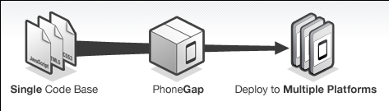
Gambaran fungsi PhoneGap
PhoneGap merupakan kerangka kerja pengembangan aplikasi bergerak yang bersifat gratis dan open-source yang saat ini dikembangkan oleh Adobe Systems. PhoneGap memungkinkan programer untuk membangun aplikasi bergerak dengan memanfaatkan JavaScript, HTML5, dan CSS3. Dengan kerangka kerja ini, programer dapat memanfaatkan fungsi-fungsi bawaan yang terdapat pada ponsel seperti kamera, kontak, GPS, notifikasi, dan lain sebagainya untuk diintegrasikan dengan aplikasi yang dibangun. Dengan menggunakan standar web yang terbuka, kerangka kerja PhoneGap ini juga sudah mendukung untuk dibangun dalam berbagai platform sehingga tidak memerlukan proses membangun aplikasi kembali dari awal.
Sudah banyak terdapat aplikasi yang dibangun menggunakan kerangka kerja PhoneGap ini, beberapa aplikasi tersebut antara lain Wikipedia, TinyTerrors, Advertising Agency, METAR Reader, dan Diary Mobile.
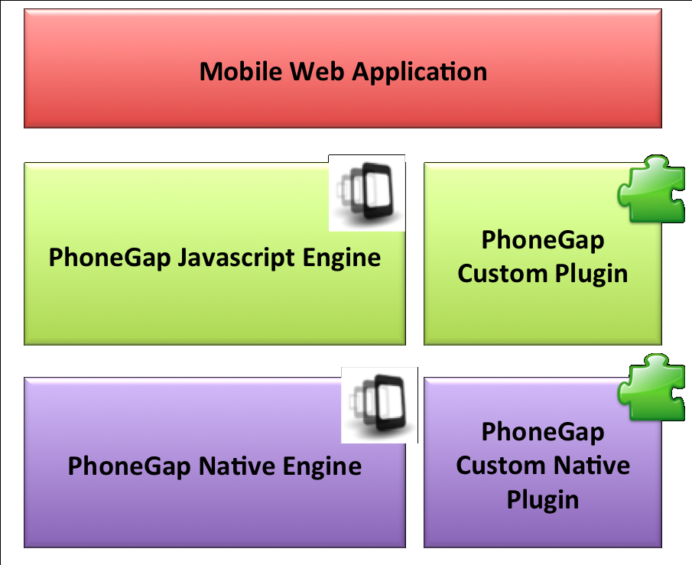
Arsitektur plugin PhoneGap
Untuk bisa membuat plugin untuk PhoneGap diperlukan modifikasi kode sumber dari PhoneGap untuk setiap platform yang diinginkan. Misalnya ketika ingin membuat plugin untuk dapat bekerja pada platform Android maka diperlukan untuk memodifikasi kode Java pada rangka kerja PhoneGap dan juga kode javascript dari PhoneGap.

Kerangka Kerja Pengembangan Aplikasi Bergerak
Selain kerangka kerja PhoneGap terdapat beberapa kerangka kerja untuk pengembangan aplikasi bergerak yang lain.
- SenchaTouch
SenchaTouch merupakan pustaka, atau kerangka kerja antarmuka, yang dikhususkan untuk pengembangan web bergerak. SenchaTouch dapat digunakan para pengembang aplikasi untuk web bergerak dengan tampilan seperti pada aplikasi bergerak bawaan. SenchaTouch juga dikembangkan dengan standar HTML5, CSS3, dan Javascript. Namun SenchaTouch belum dapat digunakan untuk mengakses fitur-fitur bawaan pada ponsel seperti kamera, kompas, dan mikrofon.
- Appspresso
Appspresso merupakan kerangka kerja aplikasi bergerak lintas platform yang dapat membungkus kode-sumber dengan teknologi standar web untuk berjalan di banyak platform bergerak dan menjalankannya sebagai aplikasi bergerak. Kerangka kerja Appspresso dapat mengakses fungsi bawaan pada ponsel seperti kamera, GPS, akselerometer, kompas, dan sebagainya. Sampai saat ini, Appspresso baru mendukung platform iOS dan Android.
- AppFurnace
AppFurnace merupakan kerangka kerja aplikasi bergerak yang memiliki antarmuka WYSIWYG (what you see is what you get) yang dapat memudahkan pengembang dalam menyusun tampilan aplikasi buatannya. Kerangka kerja ini baru mendukung platform iOS dan Android saja. Aplikasi yang dikembangkan dengan AppFurnace akan berjalan sebagai aplikasi bergerak bawaan dengan memanfaatkan bahasa JavaScript dalam pengembangannya.
- iUI
iUI merupakan kerangka kerja pengembangan aplikasi bergerak multi-platform yang dikhususkan untuk membuat aplikasi bergerak yang ringan dan memiliki tampilan seperti pada aplikasi iPhone. Aplikasi yang dikembangkan menggunakan iUI ini berjalan sebagai aplikasi web bergerak. Kerangka kerja ini sudah mendukung platform iOS, Android, Windows Phone, dan WebOS.

Perbandingan Kerangka Kerja Bergerak
Dari beberapa kerangka kerja untuk membangun aplikasi bergerak yang ada, masing-masing memliki kekurangan dan kelebihan. Berikut perbandingannya:
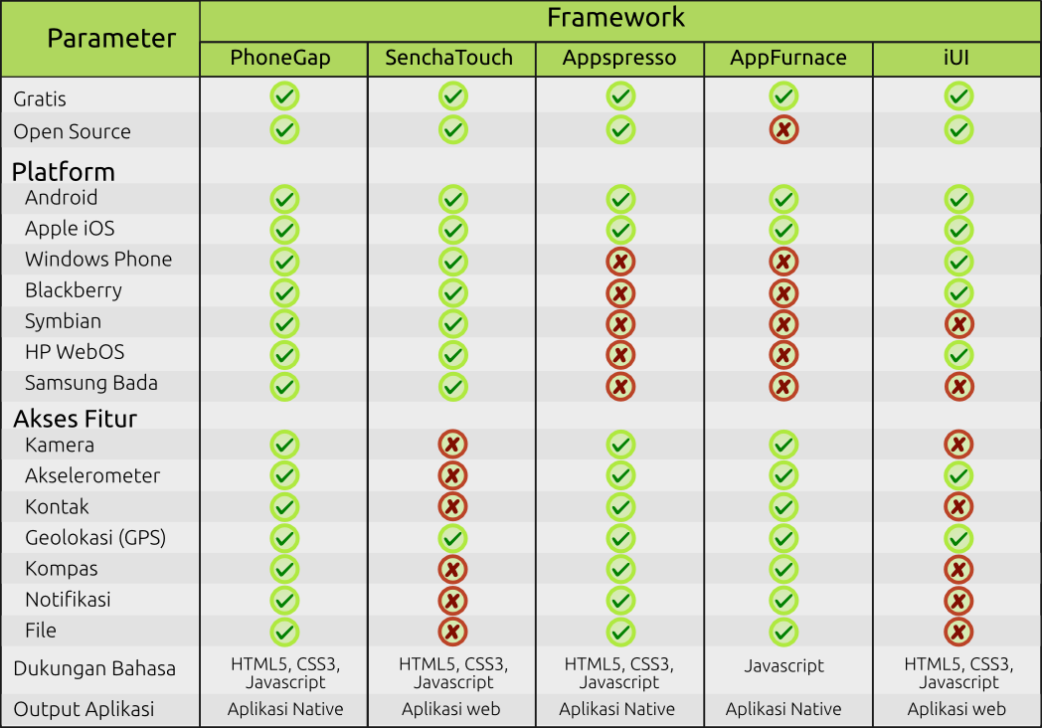

RINGKASAN ISI TUGAS AKHIR
Pada tugas akhir ini, fokus utama adalah membangung plugin yang dapat dimanfaatkan untuk pengembangan aplikasi perangkat bergerak berbasis PhoneGap. Plugin yang dibuat akan memiliki fitur untuk mengubah ukuran gambar dari hasil foto kamera. Sehingga apabila foto ingin diupload ke web dapat mengurangi besar file foto. Selain memperkecil gambar juga dapat digunakan untuk memperbesar ukuran gambar. Plugin ini akan diabngun pada 3 platform yang didukung oleh PhoneGap yakni Android, iOS, dan juga Blackberry.

METODOLOGI

Penyusunan proposal Tugas Akhir
Pada tahap ini penulis menyusun proposal Tugas Akhir sebagai langkah awal dalam pengerjaan Tugas Akhir. Pada proposal ini penulis menggagas penulisan Tugas Akhir untuk mengeksplorasi kerangka kerja PhoneGap untuk membangun aplikasi bergerak yang dapat berjalan pada multi platform.

Studi literatur
Pada tahap ini dilakukan pengumpulan informasi yang diperlukan untuk perancangan sistem. Informasi tersebut dapat diperoleh dari literatur, paper, maupun buku-buku terkait dengan perancangan maupun pembangunan perangkat lunak. Literatur yang dipakai berkaitan dengan:
- Kerangka kerja PhoneGap sebagai fondasi perangkat lunak berbasis web.
- Pemrograman perangkat bergerak sebagai layer view dan service client.
- Penerapan multi platform pada PhoneGap

Analisis dan desain perangkat lunak
Analisis kebutuhan dan perancangan sistem dilakukan untuk merumuskan solusi yang tepat dalam pembuatan aplikasi serta kemungkinan yang dapat dilakukan untuk mengimplementasikan rancangan tersebut. Fase desain meliputi arsitektur perangkat lunak yang digunakan, desain kelas-kelas yang terlibat dalam aplikasi, desain basis data, dan lain-lain.

Implementasi perangkat lunak
Pada fase ini desain perangkat lunak diwujudkan ke dalam bentuk kode program. Program yang dibuat dengan menggunakan kerangka kerja PhoneGap dan tools berupa Eclipse, dan Notepad++ sebagai editor kode. Bahasa pemrograman yang digunakan adalah Javascript sebagai core PhoneGap dan Java sebagai bahasa bawaan dalam pengembangan fungsi bergerak.
Arsitektur yang digunakan untuk membangun Tugas Akhir ini adalah konsep tiga tingkat, yakni Model-View-Controller (MVC), yang memisahkan antara lapisan model, antarmuka pengguna, dan controller. Dengan diaplikasikannya konsep pembangunan aplikasi MVC, modularitas aplikasi dapat dijaga, sehingga usaha dan waktu yang dibutuhkan untuk uji coba maupun perbaikan dan perawatan perangkat lunak dapat ditekan.

Uji coba dan evaluasi
Pada tahap ini dilakukan uji coba terhadap perangkat lunak yang dibuat. Tujuan uji coba perangkat lunak adalah untuk menemukan kesalahan-kesalahan (bug) sedini mungkin sehingga dapat diperbaiki sesegera mungkin. Uji coba didokumentasikan dengan teratur menggunakan aturan-aturan yang berlaku sehingga memudahkan pengembangan perangkat lunak. Dokumentasi uji coba mencakup :
- latar belakang,
- lingkungan pengujian perangkat lunak,
- identifikasi dan rencana pengujian, serta
- deskripsi dan hasil uji.

Penyusunan Buku Tugas Akhir
Pada tahap ini dilakukan penyusunan laporan yang menjelaskan dasar teori dan metode yang digunakan dalam Tugas Akhir ini serta hasil dari implementasi aplikasi perangkat lunak yang telah dibuat. Sistematika penulisan buku Tugas Akhir secara garis besar antara lain:
- Pendahuluan
  - Latar Belakang
  - Rumusan Masalah
  - Batasan Tugas Akhir
  - Tujuan
  - Metodologi
  - Sistematika Penulisan
- Tinjauan Pustaka
- Desain dan Implementasi
- Uji Coba dan Evaluasi
- Kesimpulan dan Saran
- Daftar Pustaka

JADWAL KEGIATAN
Tahapan | 2012
Tahapan | Februari |  |  |  | Maret |  |  |  | April |  |  |  | Mei |  |  |  |  | Juni
Penyusunan Proposal
Studi Literatur
Perancangan sistem
Implementasi
Uji coba dan evaluasi
Penyusunan buku

